南投縣仁愛鄉互助國民小學成果照片
*主題: 村校聯歡晚會暨傳統技藝聯合運動大會
*時間: 109年11月21-22日兩天
*對象: 互助全體師生、部落家長、互助村村民
活動名稱 |  |  | 村校聯歡晚會暨運動大會(融入家庭教育活動)
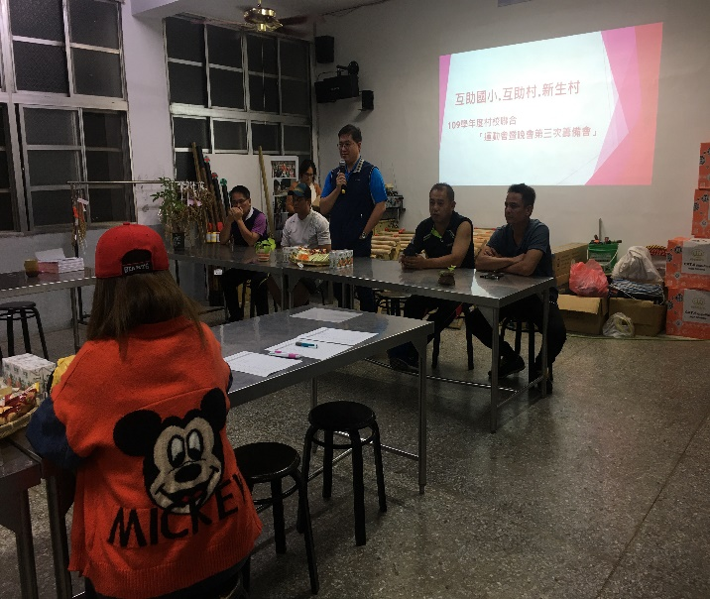 |  |  |  | 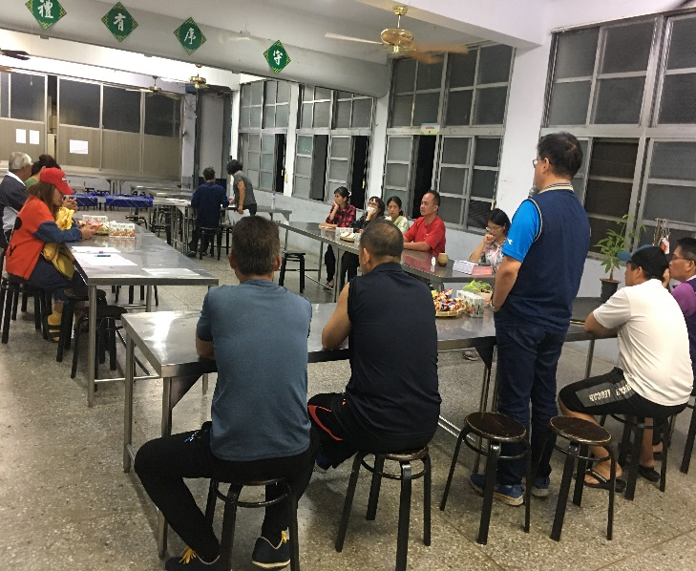
說明 | 村校運動大會籌備會議 |  |  | 說明 | 村校運動大會籌備會議
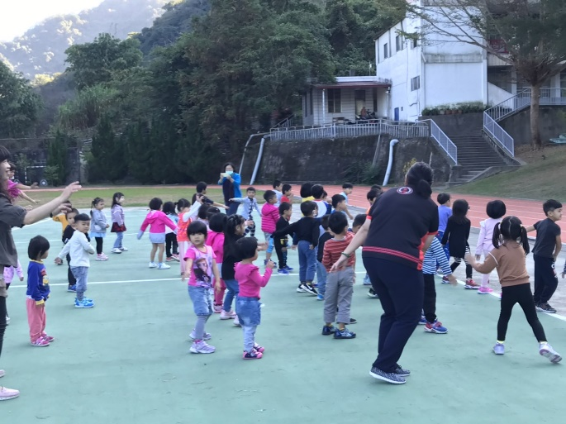 |  |  |  | 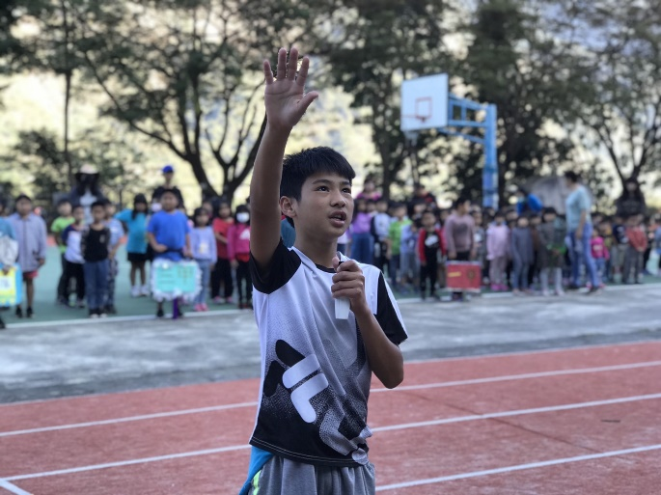
說明 |  | 大會舞 |  | 說明 |  | 運動員宣誓

- 辦理村校聯歡晚會暨運動大會，邀請家長到校與學生同樂，並融入家庭教育的一環。

